Prisliste for 2025, vedtatt av Vestby kommunestyre 16.12.24
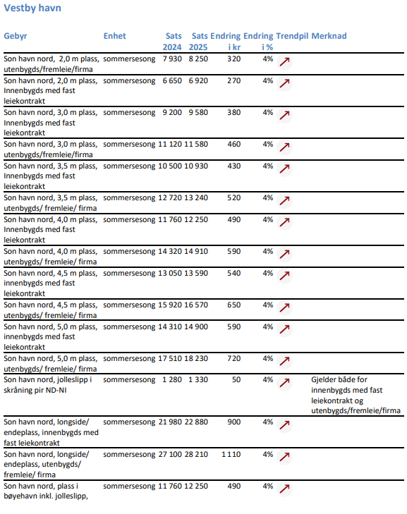
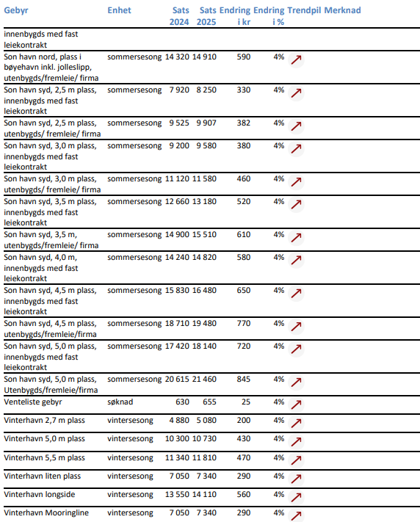

Kilde: https://www.vestby.kommune.no/ato/p360/v1/512237_2_1-pdf.512237o3b1b.pdf

